ΘΕΜΑ 4
4.1 Για την κλωνοποίηση ενός γονιδίου ποντικού, ερευνητές χρησιμοποίησαν την περιοριστική ενδονουκλεάση Ε1, με την οποία απομόνωσαν με κατάλληλες τεχνικές, μόνο το γονίδιο από το γονιδίωμα του ποντικού (σε πολλά αντίγραφα). Ως φορέα κλωνοποίησης χρησιμοποίησαν ένα πλασμίδιο, το οποίο φέρει γονίδια ανθεκτικότητας σε δύο αντιβιοτικά, την αμπικιλίνη και την τετρακυκλίνη, ενώ η αλληλουχία αναγνώρισης της ενδονουκλεάσης Ε1 βρίσκεται μόνο μία φορά μέσα στο γονίδιο της αμπικιλίνης. Ως ξενιστές οι ερευνητές χρησιμοποίησαν βακτήρια χωρίς δικά τους πλασμίδια. Μετά τη διαδικασία μετασχηματισμού των βακτηρίων - ξενιστών με τα πλασμίδια, για πειραματικούς σκοπούς, ακολούθησε καλλιέργειά τους σε στερεό θρεπτικό υλικό χωρίς παρουσία αντιβιοτικού, οπότε προέκυψαν τρεις αποικίες βακτηρίων εκείνες των Α, Β και Γ. Οι ερευνητές δημιούργησαν δύο αντίγραφα καλλιεργειών μεταφεροντας τα βακτήρια που αναπτύχθηκαν (στην αρχική καλλιέργεια) σε δύο νέα θρεπτικά υλικά, σε καθένα από τα οποία είχε προστεθεί κατάλληλο αντιβιοτικό, όπως φαίνεται στην εικόνα. Στο αντίγραφο Ι, που περιείχε το αντιβιοτικό τετρακυκλίνη, τα βακτήρια Α δεν ανέπτυξαν αποικία, ενώ στο αντίγραφο ΙΙ, που περιείχε το αντιβιοτικό αμπικιλίνη, αναπτύχθηκε μόνο η αποικία Γ.
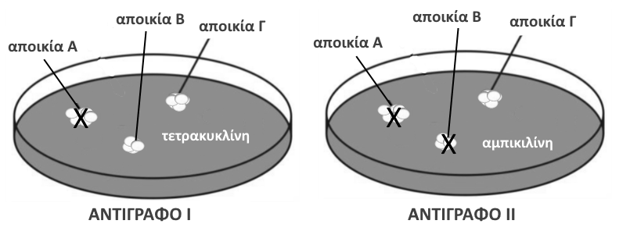
α. Να αναφέρετε το λόγο για τον οποίο οι ερευνητές χρησιμοποίησαν την ίδια περιοριστική ενδονουκλεάση, την Ε1, τόσο για να κόψουν το γονιδίωμα του ποντικού, όσο και για να κόψουν το κάθε πλασμίδιο – φορέα κλωνοποίησης (μονάδες 4) και να αναφέρετε το ένζυμο που χρειάστηκε να χρησιμοποιήσουν προκειμένου να δημιουργηθούν τα ανασυνδυασμένα πλασμίδια (μονάδες 2).
β. Να εξηγήσετε ποια από τις αποικίες Β ή Γ αποτελείται από μετασχηματισμένα βακτήρια με το ανασυνδυασμένο πλασμίδιο (μονάδες 4) και γιατί το βακτήριο Α δεν σχημάτισε αποικία σε κανένα από τα αντίγραφα των καλλιεργειών (μονάδες 2).
Μονάδες 12
4.2 Τμήμα της κωδικής αλυσίδας ενός βακτηριακού γονιδίου, που περιλαμβάνει τα 6 τελευταία κωδικόνια μεταξύ των οποίων περιλαμβάνεται και το κωδικόνιο για την αλανίνη, έχει την παρακάτω αλληλουχία:
5΄ … ΤGAACGGAGCCTACCCATΑGG … 3΄
α. Να γράψετε τα 6 κωδικόνια που περιλαμβάνονται στην παραπάνω αλληλουχία της κωδικής αλυσίδας του βακτηριακού γονιδίου (μονάδες 6).
β. Όταν σπάζει ο δεσμός που συνδέει την αλανίνη με το tRNA που τη μετέφερε, να εξηγήσετε με ποιο αμινοξύ συνδέεται η αλανίνη (μονάδα 1) και μέσω ποιων χημικών ομάδων του κάθε αμινοξέος γίνεται η σύνδεσή τους (μονάδες 2).
γ. Κατά τη διαδικασία της μετάφρασης του βακτηριακού γονιδίου, να εξηγήσετε ποιο είναι το αντικωδικόνιο του tRNA που θα προσδεθεί στο ριβόσωμα, όταν το tRNA που μεταφέρει την αλανίνη εγκαταλείψει το ριβόσωμα (μονάδες 4).
Μονάδες 13
